GOVERNO DO ESTADO DE RONDÔNIA
GOVERNADORIA

.

DECRETO N. 3983

, DE 25

DE NOVEMBRO DE 1988.

Prorroga prazo estabelecido no ar tigo 22 do Decreto n⁹ 3944, de 24 de outubro de 1988, que " Consti tui Comissão de Processo Adminis. trativo Disciplinar para apurar a participação e envolvimento de Ser vidores integrantes do Grupo Ocupa. cional do Magistério nos fatos que específica, ocorridos no decorrer da greve levada a efeito a partir do mês de setembro/88 e abandono de cargo pelos mesmos".

0 GOVERNADOR DO ESTADO DE RONDÔNIA, uso de suas atribuições legais,
no

DECRETA:
Art. I² - Fica prorrogado por mais 30 (trin ta) dias o prazo estabelecido no artigo 2e do Decreto n² 3944, de 24 de outubro de 1988, que "Constitui Comissão de Processo Administrati vo Disciplinar para apurar a participação e envolvimento de Servi dores integrantes do Grupo Ocupacional do Magistério nos fatos que específica, ocorridos no decorrer da greve levada a efeito a partir do mês de setembro/88 e abandono de cargo pelos mesmos".
Art. 2² - Este Decreto entra em vigor na data de sua publicação, revogadas as disposições em contrario.
Palácio do Governo do Estado de Rondônia , em 25 de novembro de 1988, 100² da República.

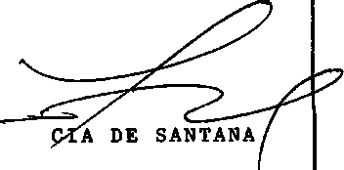
JERÔNIMO GAR
^Covernador

^

* ..3'
•>

•>^{V}
-^
•V
tf

